Чудо Стул (Стул трансформер)

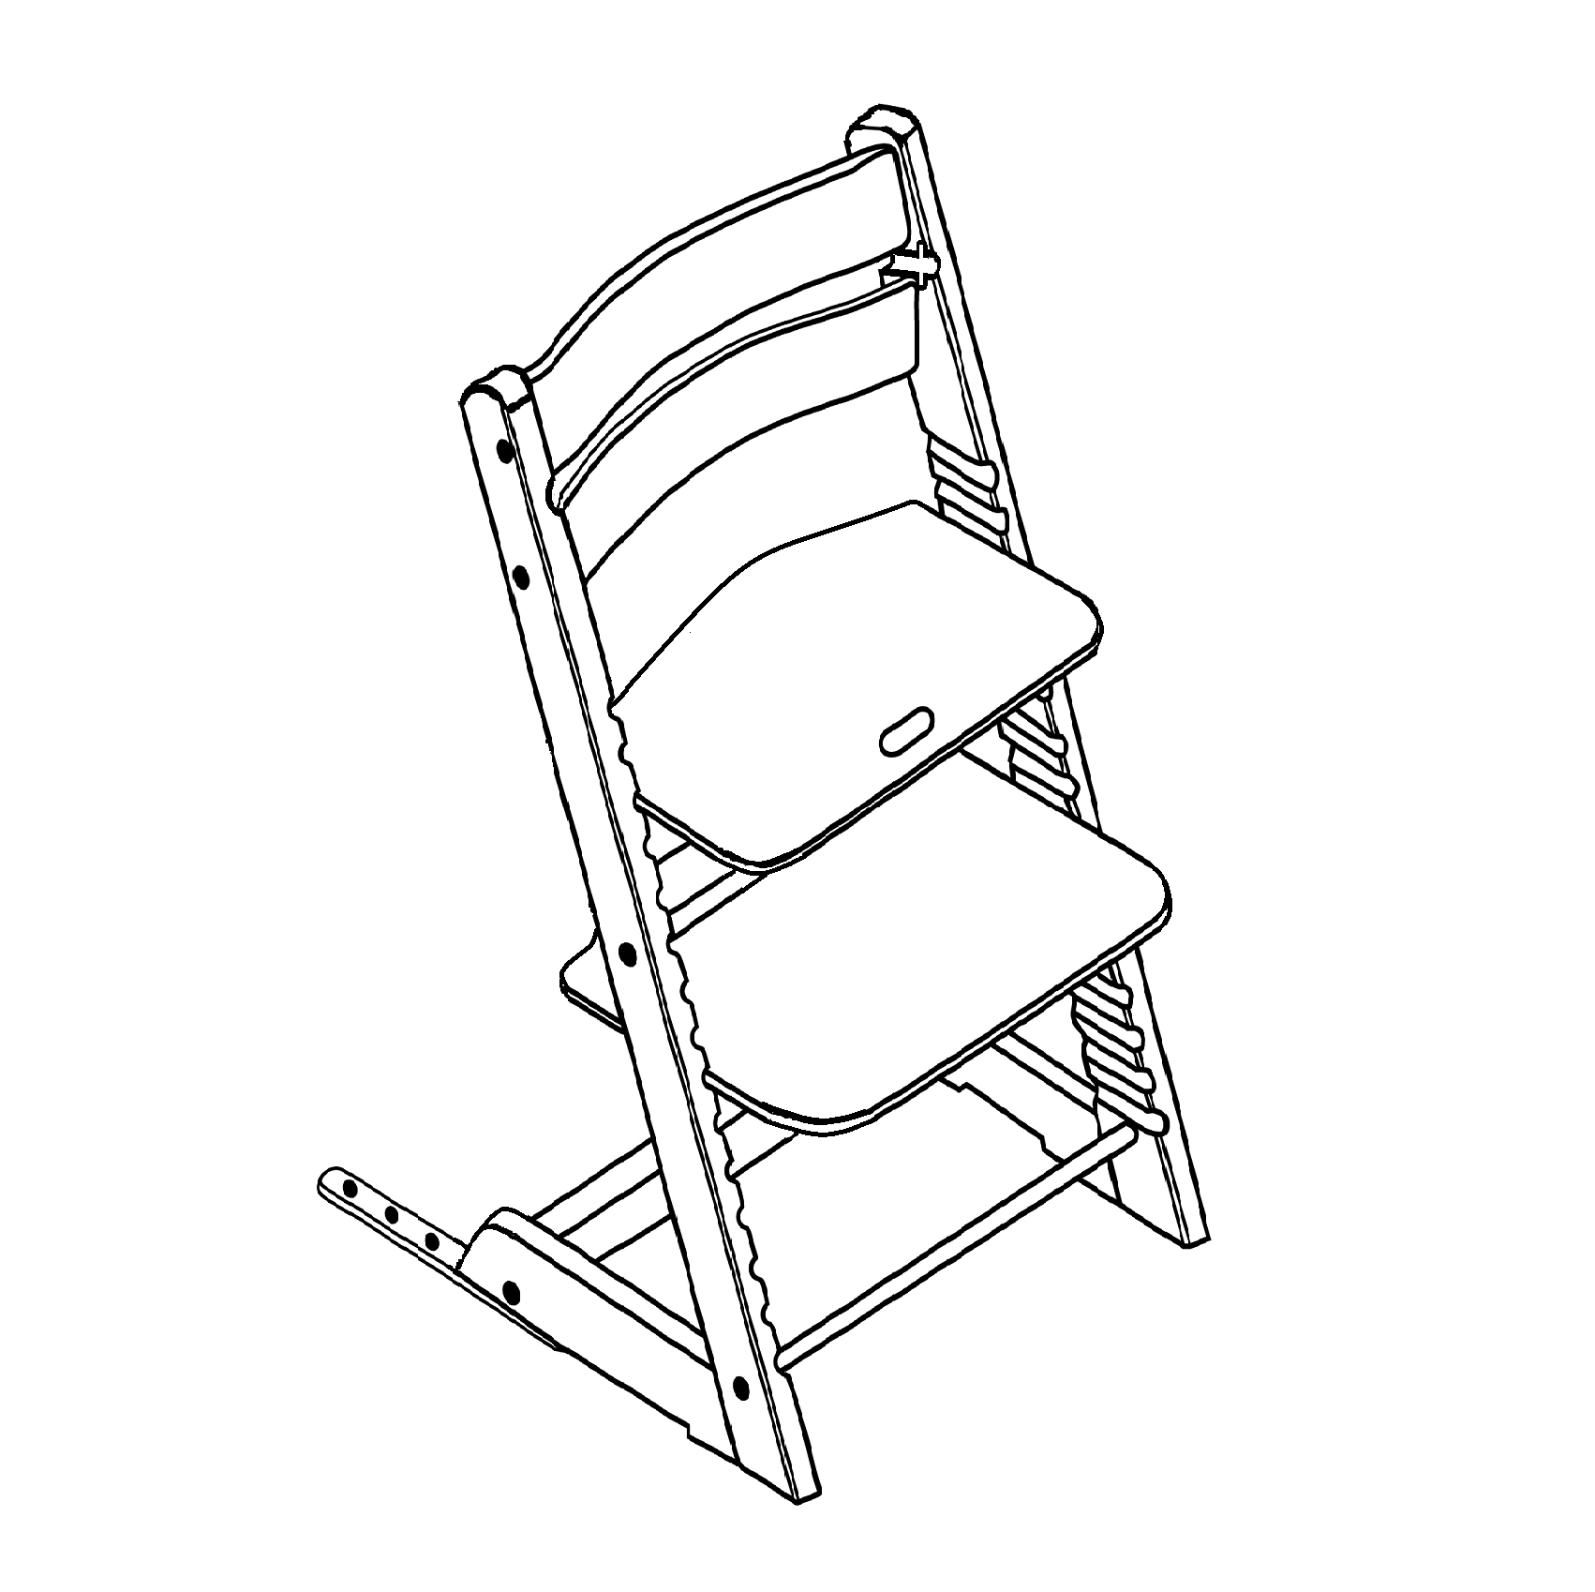

Дорогой покупатель,
Поздравляем Вас с удачной покупкой Чудо стула.
Чтобы стул прослужил вам максимально длительный срок, соблюдайте правила описанные в инструкции.

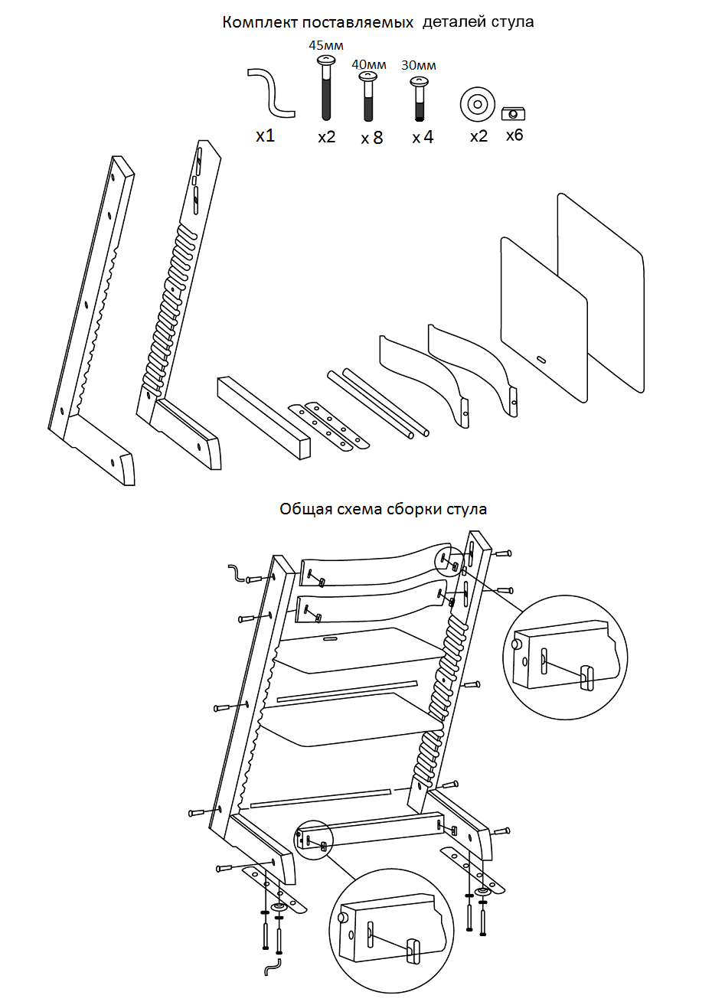
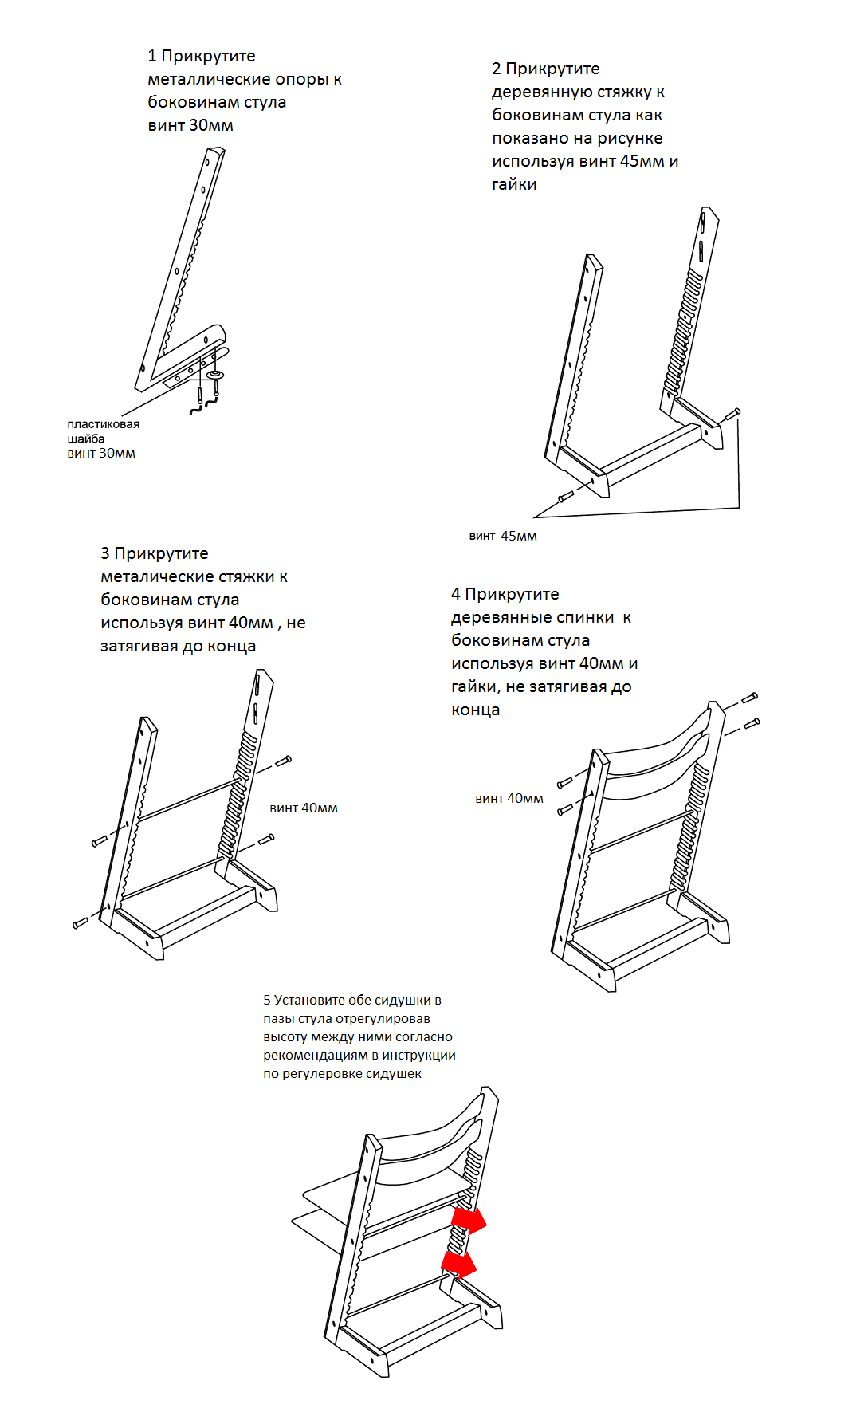
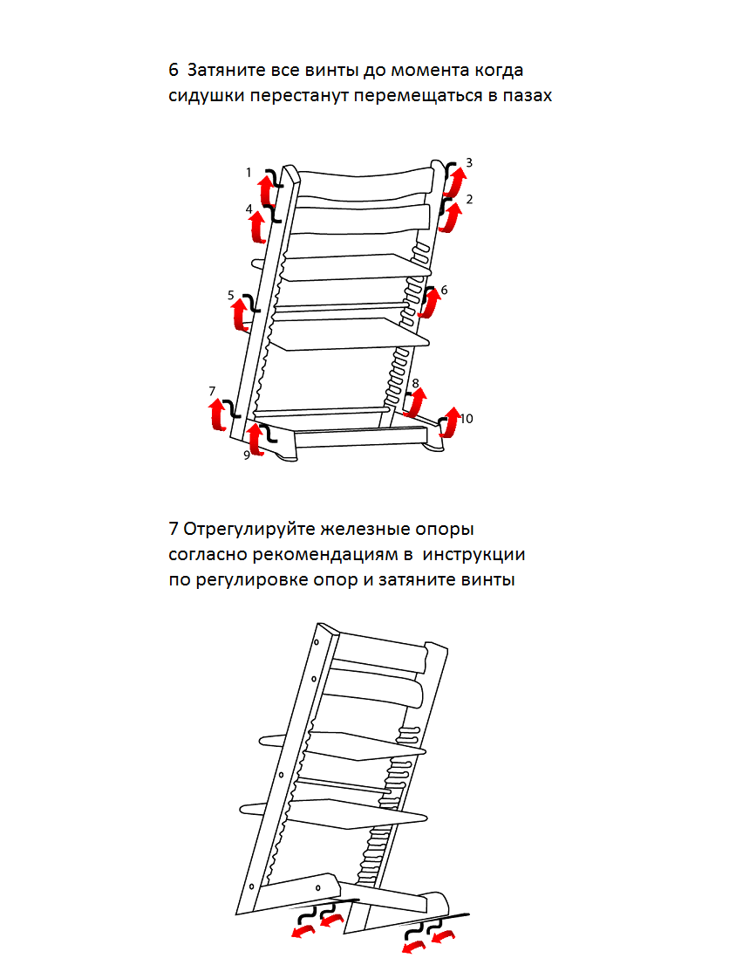

РЕГУЛИРОВКА СИДЕНЬЯ И ПОДСТАВКИ ДЛЯ НОГ
Важно правильно отрегулировать глубину и высоту сиденья и подставки для ног в соответствии с ростом вашего ребенка. См. иллюстрации. Положение сидения и подставки для ног необходимо контролировать по мере роста ребенка не реже 1 раза в год!
Установка сиденья.
Высота: Сиденье установлено на оптимальной высоте, когда локти ребенка находятся на уровне поверхности стола. Глубина: Для правильного выбора глубины сиденья, усадите ребенка так, чтобы его спина касалась спинки стула и 3/4 бедра опирались на сиденье. Для комфортного положения ребенка важно, чтобы сиденье было не слишком глубоким. Проследите, чтобы между краем сиденья и под коленями ребенка оставалось достаточно пространства. Вы удивитесь, когда узнаете, какое «маленькое» сиденье необходимо ребенку 6-8 месяцев. Сиденье не должно выступать более 4-5 см за передний край ножек стула.
Установка подставки для ног.
Высота: Подставка для ног установлена правильно, когда подошвы ступней ребенка полностью лежат на подставке, а бедра касаются сиденья. Глубина: Позаботьтесь о том, чтобы передний край подставки для ног не выступал за передний край ножек стула на уровне пола.
РЕГУЛИРОВКА ВЫДВИЖНОЙ ОПОРЫ
Выдвижная опора установлена правильно, если центр тяжести стула приходится на середину опорной конструкции, либо немного смещен вперед для лучшей поперечной устойчивости.
В ситуации, когда сиденье находится в самом верхнем положении, выдвижная опора должна быть выдвинута примерно на 11 - 12см. Если ваш ребенок очень активен, любит отталкиваться ногами от стола, можно выдвинуть опору до конца, для большей надежности. По мере взросления ребенка и опускания сиденья выдвижную опору следует задвигать вглубь, соблюдая рекомендации о положении центра тяжести. При использовании сиденья в нижнем положении (положении для взрослых) выдвижные опоры необходимо полностью задвинуть.
Возможность регулировки выдвижных опор позволяет использовать стул в ограниченных пространствах. Если вы ставите стул в ограниченное пространство, где опрокидывание невозможно (например, пристенная установка), то выдвижные опоры могут быть полностью задвинуты.
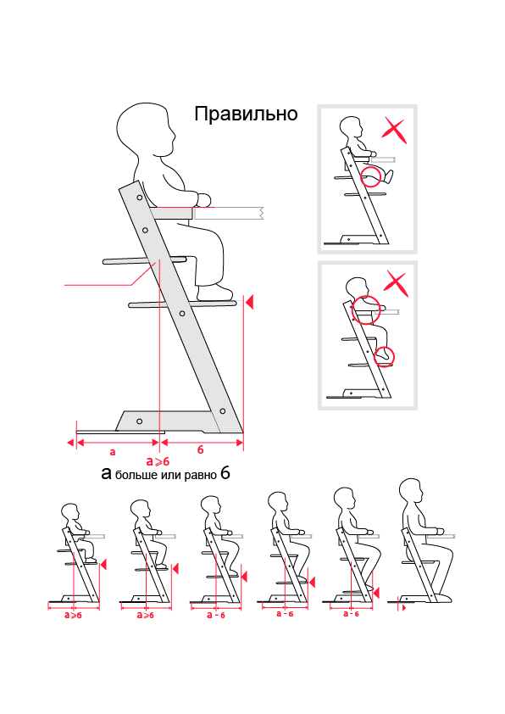

УХОД
Стул предназначен для использования в помещении с нормальным микроклиматом. Протирайте стул чистой, влажной тряпкой, после чего остатки влаги удаляйте сухой тряпкой. Пользоваться моющими средствами или микрофиброй не рекомендуется. Не допускайте длительного контакта влаги с поверхностями стула, это может привести к трещинам в лаковом покрытии. Избегайте длительного воздействия прямых солнечных лучей - цвет стула может измениться.
ИНФОРМАЦИЯ О ПРОДУКТЕ
Стул изготовлен из натурального бука. Сиденье и подставка под ноги выполнены из березовой фанеры. Спинки склеены из натурального березового шпона. Допускается проявление пор на лакокрасочном покрытии и незначительные отклонения в геометрических размерах отдельных элементов изделия не влияющих на функциональность изделия. Лакокрасочное покрытие соответствуют санитарным требованиям и не содержит формальдегида.
ТРЕБОВАНИЯ БЕЗОПАСНОСТИ
Стул относится к категории высоких детских стульев, поэтому Внимательно прочитайте требования изложенные ниже.
• Используйте стул по назначению.
• Не пользуйтесь высоким стулом, пока ребенок не научился сидеть самостоятельно.
• Не позволяйте ребенку спать сидя на стуле. Не используйте стул в качестве лестницы.
• Не пользуйтесь высоким стулом, если какая-то деталь сломана, изношена или отсутствует.
• Не оставляйте ребенка на стуле без присмотра. Всегда оставайтесь вблизи ребенка.
• Если вы используете какие-нибудь ремни, убедитесь, что они правильно подогнаны.
• Пользуйтесь высоким стулом только тогда, когда все компоненты правильно установлены и отрегулированы. Сиденье, подставка для ног и выдвижная опора требуют особого внимания: прежде чем посадить на стул ребенка, убедитесь, что они правильно укреплены.
• Не забудьте вновь затянуть все винты через 2-3 недели после монтажа высокого стула. После этого следует регулярно контролировать и, если нужно, затягивать винты раз в два месяца. Сохраните ключ для использования в дальнейшем.
• Необходимо устанавливать стул на гладкую, ровную поверхность. Стул снабжен пластиковыми подпятниками, которые позволяют, при приложении усилий, стулу откатываться скользя по полу.
• Высокий стул всегда должен стоять на устойчивой горизонтальной поверхности. Убедитесь, что на полу сзади отсутствуют препятствия, чтобы стул мог откатиться назад.
• При использовании сиденья в нижнем положениях (положении, когда стул используется взрослыми) выдвижную опору необходимо полностью задвинуть, в противном случае возможна деформация выдвижной опоры.
• Не оставляйте высокий стул вблизи источников сильного нагревания, таких, как электрокамины/электропечи и т.п., особенно рядом с источниками открытого огня в связи с риском пожара.
• Не оставляйте мелкие вещи, ядовитые вещества, горячие предметы, электроприводы и т.п. рядом со стулом, где ребенок может достать их, т.к. они могут стать причиной удушья, отравления и других повреждений.
• Не перегружайте стул. Стул выдерживает максимальную динамическую нагрузку до 150 кг. При этом стул рассчитан на постоянную статическую нагрузку не более 100 кг.
• Используйте только оригинальные аксессуары или запасные части; в противном случае вы рискуете безопасностью ребенка!
Никогда не прикладывайте избыточное усилие при затягивании винтовых соединений, это может повредить элементы конструкции стула.
Если подставка для ног расположена вблизи металлического стержня, между внутренней частью ножек стула и металлическим стержнем образуется небольшое пространство. Это совершенно нормально.
ГАРАНТИЙНЫЕ ОБЯЗАТЕЛЬСТВА
Наше предприятие гарантирует качество детского трансформируемого стула при соблюдении потребителем правил и рекомендаций, указанных в руководстве по сборке и эксплуатации.
Все предлагаемые к продаже детские трансформируемые стулья проверены на соответствие требованиям действующей конструкторской документации.
Если детский трансформируемый стул не устраивает Вас по каким-либо параметрам, Вы можете предъявить претензию согласно закону РФ «О защите прав потребителей». Претензию можно направить на предприятие или обратится с ней непосредственно к продавцу.
Гарантийный срок хранения и эксплуатации детского трансформируемого стула - 1 год с даты продажи стула торговой организацией.
Гарантия не покрывает следующие случаи:
• Проблемы, связанные с естественными временными изменениями деталей, из которых состоит изделие (изменение цвета, естественный износ и т.п.).
• Проблемы, связанные с незначительными отличиями конструктивных материалов (например, отличие по цвету различных частей изделия).
• Проблемы, связанные с экстремальным воздействием внешних факторов (солнечные лучи, искусственное освещение, температура, влажность, загрязненная окружающая среда и т.п.).
• Повреждение изделия в результате ударного внешнего воздействия (столкновение каких-либо предметов с изделием, падение изделия в результате столкновения с ним человека и т.п.) Данное условие распространяется на изделие, поврежденное в результате перегрузки, например, при помещении на него чрезмерного веса.
• Косвенный ущерб (ущерб, нанесенный любому лицу и / или любым предметам).
www.м-феникс.рф

